考研在即，学校武装部精心为退役复学的考研学子定制了一“研”为定“考研加油包”，准备了直尺、小刀、黑色签字笔、2B铅笔、橡皮、N95口罩、纸巾、酒精湿巾等考试必备的用品，希望他们在研究生考试的“战场”上顺利上岸，再创佳绩！

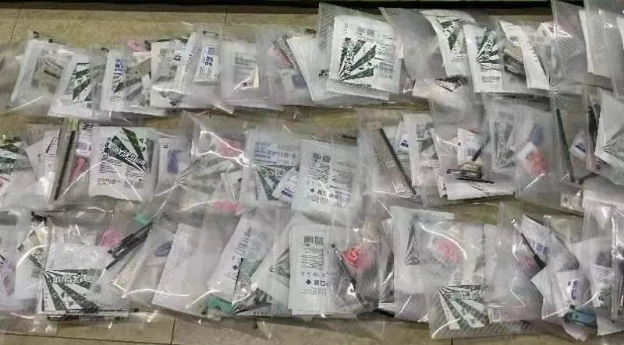

“考研加油包”中的物品，处处都体现着“实用”与“暖心”，饱含了学校武装部对考研的同学们真挚的问候和深切的祝福。

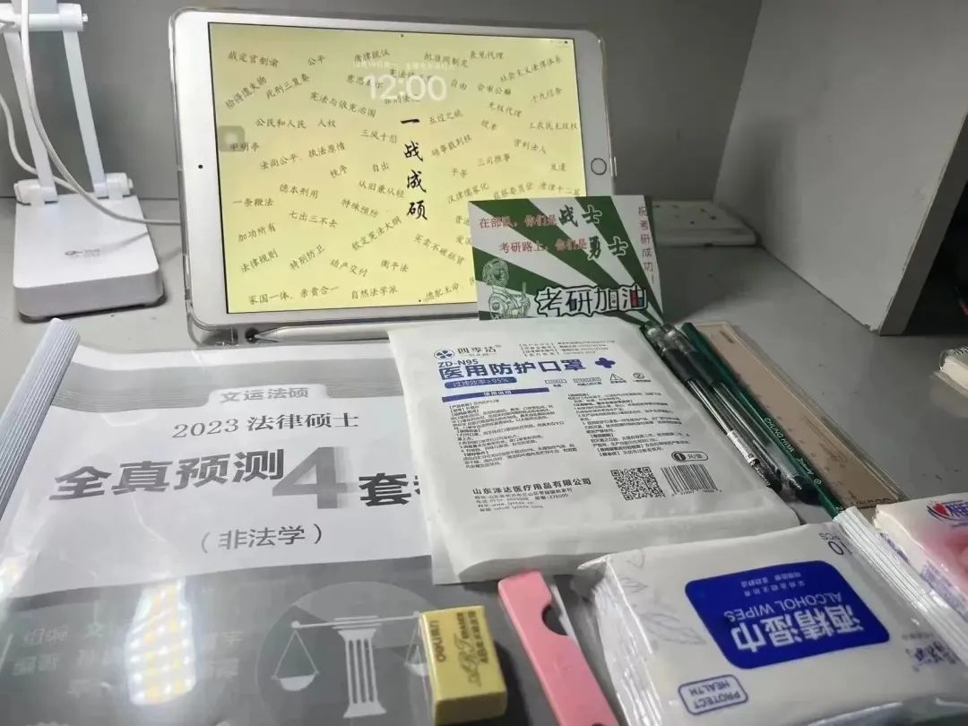

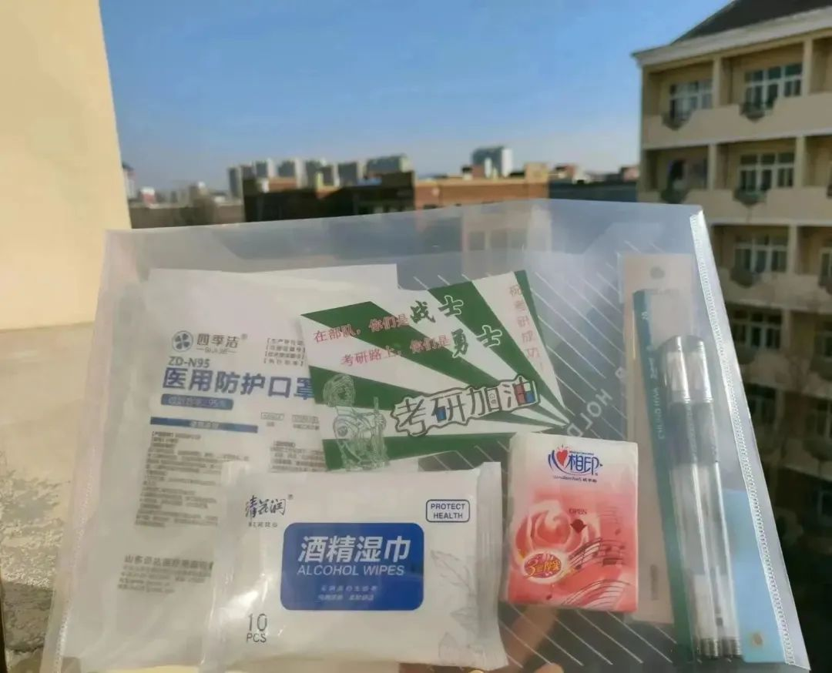

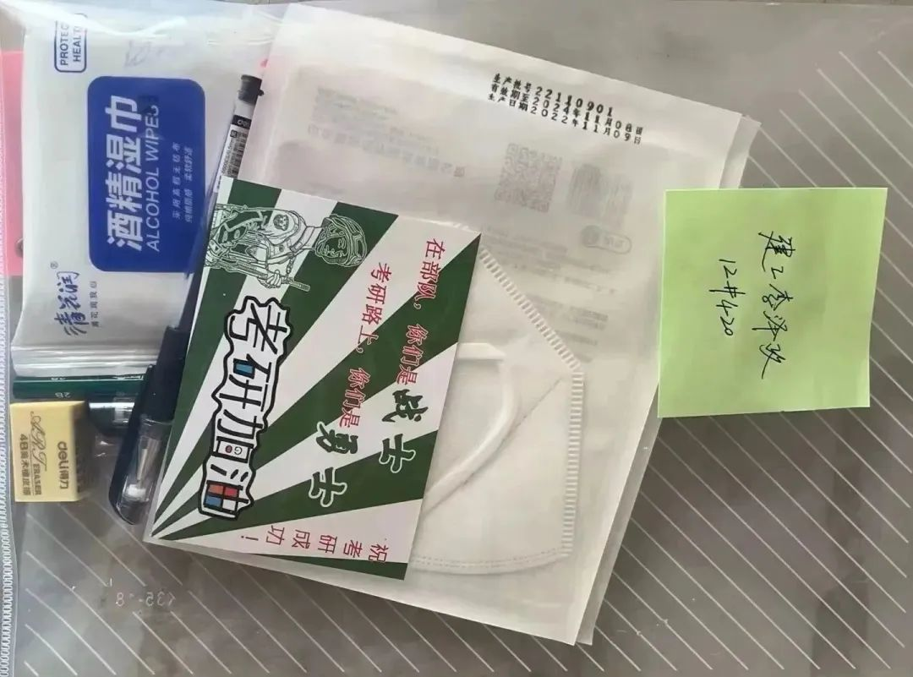

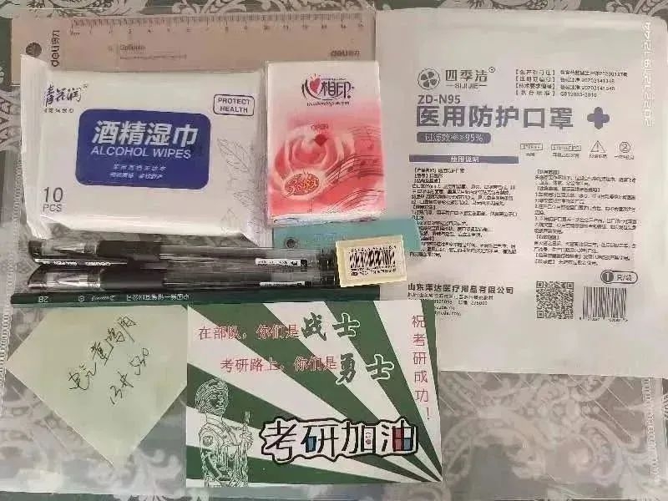

同学们纷纷在群里晒出自己收到的“考研加油包”，言辞之间洋溢着惊喜与感动，相信这份“加油包”一定能够在考研的冲刺关头为大家加油鼓劲。“研”路并不孤独，让我们一起为“研”途学子加油助威！

在部队你们是战士

考研路上你们是勇士